Para empezar configuramos el pom.xml:
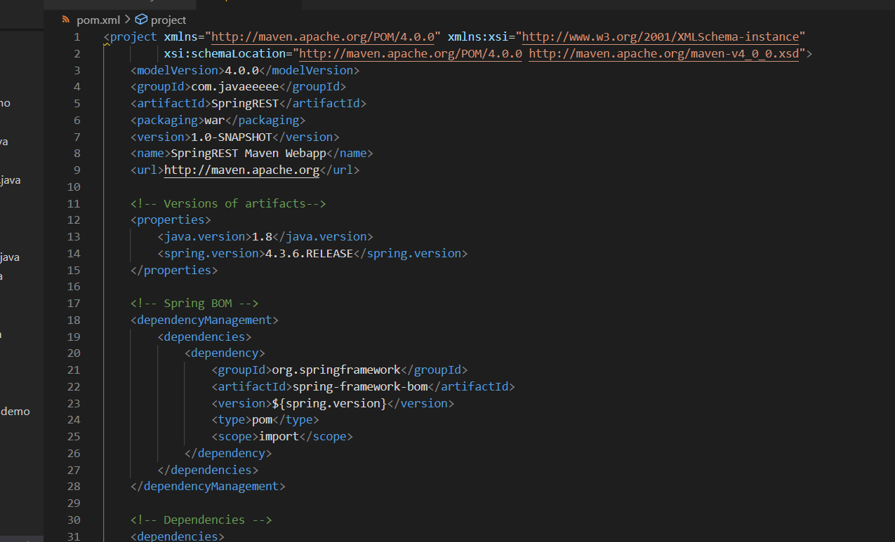

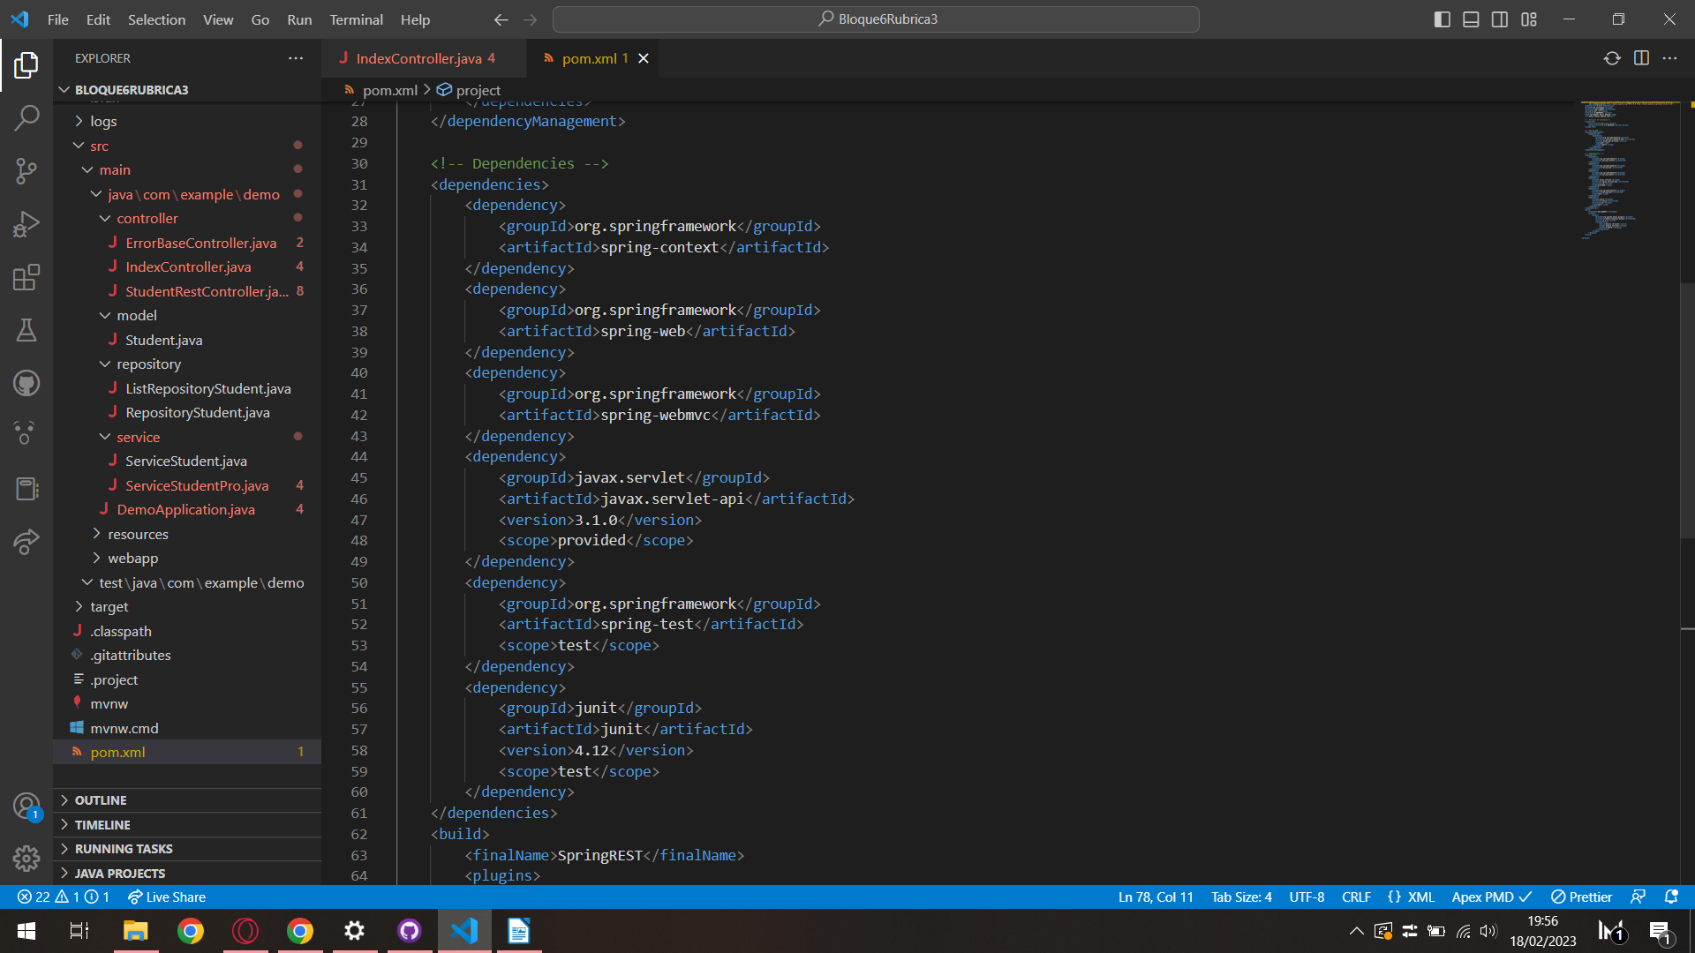
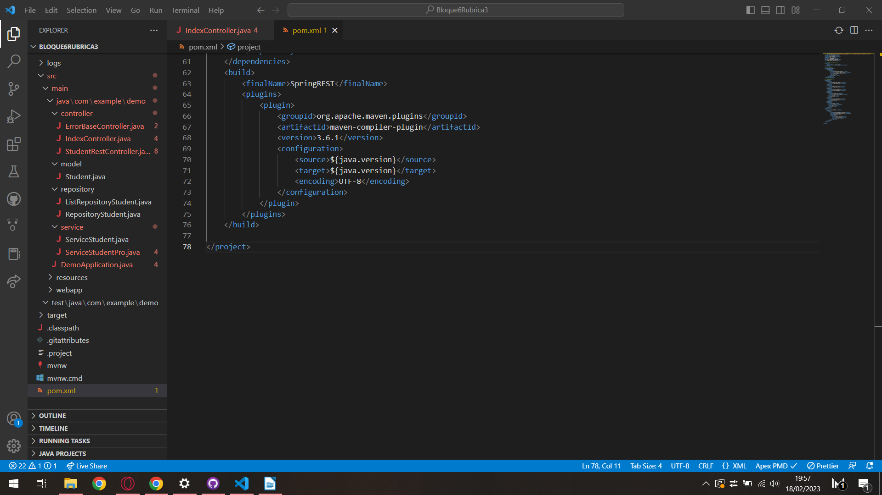

En la subcarpeta webapp creamos un archivo llamado web.xml con el siguiente código:
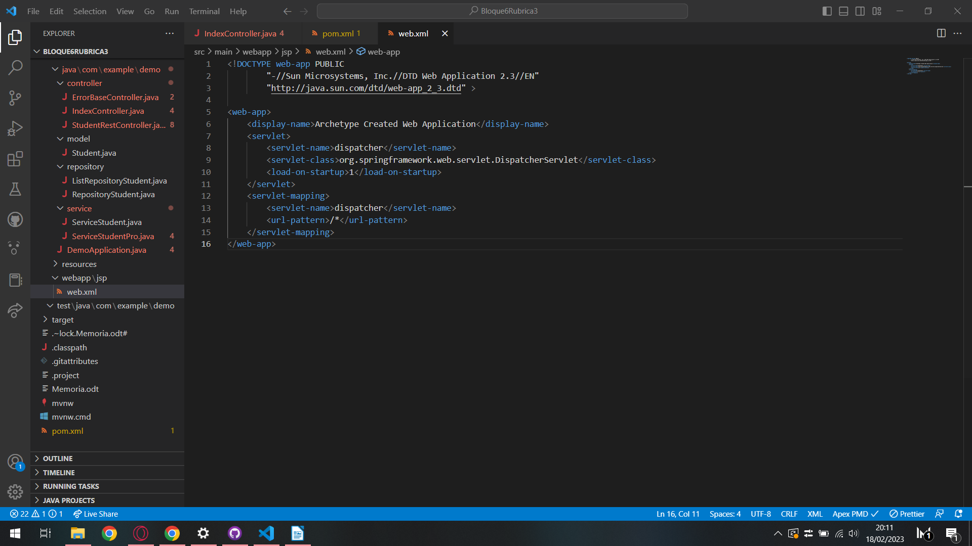

En la misma carpeta, creamos dispatcher-servlet.xml con el siguiente código:
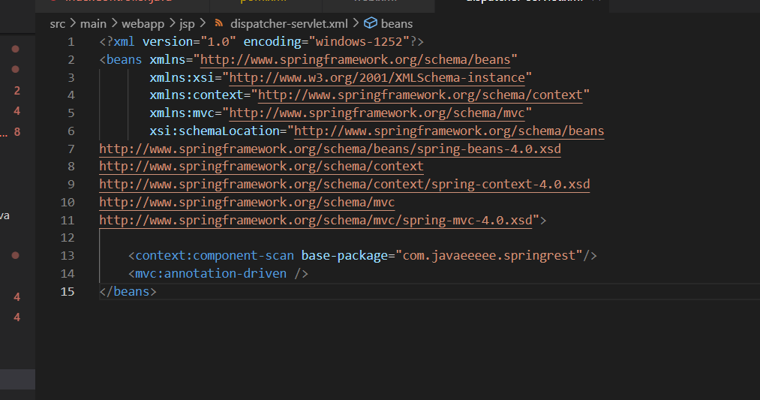

El controlador lo llamaremos HelloController y será el siguiente:
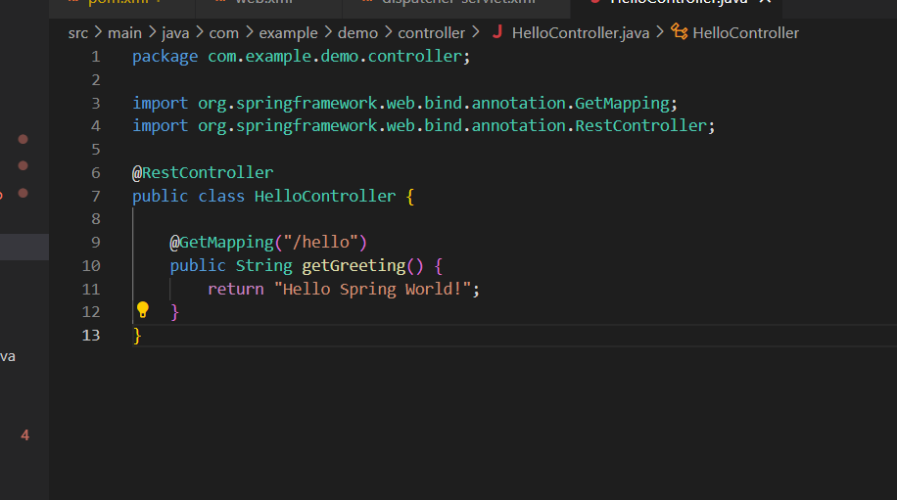

En la carpeta para tests, creamos el test del controlador:
